Tarih: 15.10.2021
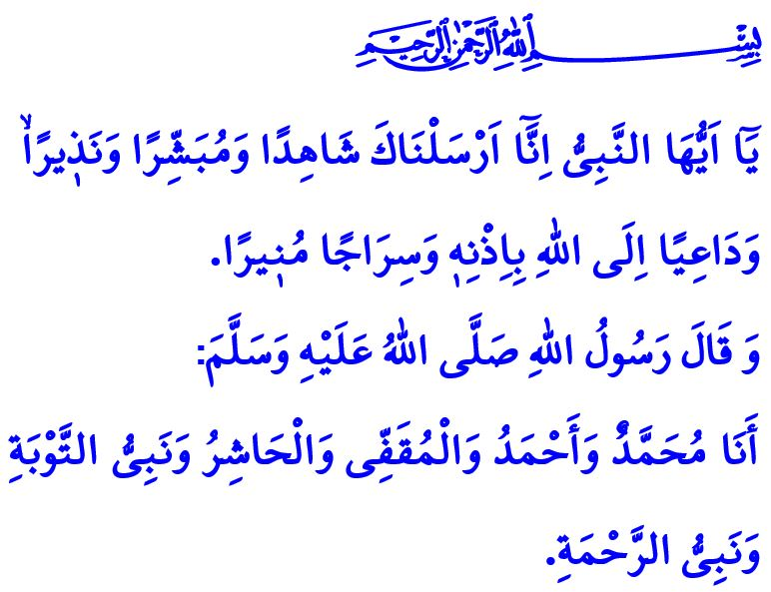
Mübarek Gece MEVLİD-İ nEBİ
Muhterem Müslümanlar!
Önümüzdeki Pazar’ı Pazartesi’ye bağlayan gece, Mevlid-i Nebi’dir. İslam’ın tebliğcisi, hak ve hakikatin temsilcisi, dünya ve ahiretin efendisi, rehberimiz, en güzel örneğimiz, Peygamberimiz Hz. Muhammed Mustafa (s.a.s)’in dünyayı teşriflerinin yıldönümüdür. Bizleri bumübarek geceye ulaştıran Yüce Rabbimize sonsuz hamd ü sena, ümmeti olmakla müşerref olduğumuz PeygamberEfendimize, âline ve ashabına salât ve selam olsun.
Aziz Müminler!
Hutbeme başlarken okuduğum ayet-i kerimede Rabbimiz şöyle buyuruyor: “Ey Peygamber! Biz seni bir şahit, bir müjdeleyici, bir uyarıcı; Allah’ın izniyle O’nun yoluna çağıran bir davetçi ve aydınlatıcı bir kandil olarak gönderdik.”
Okuduğum hadis-i şerifte ise Sevgili Peygamberimiz (s.a.s) kendisini şöyle tanıtıyor: “Ben Muhammed’im, Ahmed’im, peygamberlerin izinden giden, insanları etrafına toplayan, Tevbe Peygamberiyim, Rahmet Peygamberiyim.”
Değerli Müslümanlar!
Bizler, hayat rehberi Kur’an ve sünneti Allah Resûlü’nden öğrendik. Vefayı, iyiliği, dostluğu, muhabbeti ondan öğrendik. Rahmet yüklü adaleti, hikmet yüklü ahlâkı tüm insanlığa o tanıttı. Cenneti kazandıracak amelleri o gösterdi. Gönüllerimiz onunla birleşti. Dünyamız onunla anlam buldu, ömrümüz onunla bereketlendi.
Kıymetli Müminler!
Değerlerin yozlaştığı, vefasızlığın kol gezdiği günümüz dünyasında yegâne çare, Resûl-i Ekrem (s.a.s)’in tavsiyelerini bütün insanlarla buluşturmaktır. O halde geliniz, Peygamberimizi yakından tanımanın gayretinde olalım. Resûlullah’ın en büyük mirası Kur’an’a, yolumuzu aydınlatan sünnetine sıkı sıkıya sarılalım. Nefsimizi güzel ahlakıyla arındıralım. İşte o zaman çağımız yeniden asr-ı saadet olacaktır. Dünyamız huzurla dolacak, ahiretimiz cennet olacaktır inşallah.
Aziz Müslümanlar!
Her yıl olduğu gibi bu yıl da Mevlid Gecesini içine alan haftayı Mevlid-i Nebi Haftası olarak kutlayacağız. Başkanlığımız bu yıl, Mevlid-i Nebi Haftası temasını “Peygamberimiz ve Vefa Toplumu” olarak belirlemiştir. Vefa, fert için kıymet ve değer, toplum için huzur ve saadettir.
Her konuda olduğu gibi vefa konusunda da en güzel örnekleri Resûl-i Ekrem (s.a.s) insanlığa sunmuştur. Mevlid-i Nebi Haftası boyunca gerçekleştirilecek faaliyetlerle Peygamberimizin anne-babasına, eş ve çocuklarına, akraba ve dostlarına, canlı cansız tüm mahlûkata gösterdiği vefa örneklerini toplumumuzla paylaşacağız. Yüce Rabbimizle aramızdaki ahdimizi hatırlamaya, tüm insanlık ve kâinatla olan vefa sözleşmemizi yenilemeye gayret göstereceğiz.
Değerli Müminler!
Pazar günü tüm camilerde Mevlid Kandili programı icra edileceği gibi Hala Sultan Camii’nde de saat 18.30’da Mevlid Kandili Özel Programı yapılacaktır. Tüm halkımız davetlidir. Bu vesileyle şimdiden Mevlid-i Nebi Gecemizi tebrik ediyor, haftamızın aziz milletimize, İslam âlemine ve tüm insanlığa hayırlı olmasını Cenâb-ı Hak’tan niyaz ediyorum.

Ahzâb, 33/45,46.
Müslim, Fedâil, 126. Din Hizmetleri Genel Müdürlüğü

